**Δομές Επανάληψης**

**Βρόχος** ονομάζεται το τμήμα του αλγορίθμου που επαναλαμβάνεται.

## **Δομή «Για . . . από . . . μέχρι . . .»**

### Περιγραφή

**Επαναληπτικό σχήμα ορισμένων φορών επανάληψης**. Η ***μεταβλητή*** παίζει το ρόλο ενός μετρητή. Ο μετρητής παίρνει μια αρχική τιμή, την ***ατ***, και η τιμή του μεταβάλλεται σε κάθε επανάληψη σύμφωνα με το βήμα ***β***. Η επαναληπτική δομή θα σταματήσει όταν ο μετρητής πάρει την τελική τιμή ***ττ***.

Μεταβλήτή≤ ττ

Εκτέλεση

Ομάδας Εντολών

αληθής

ψευδής

μεταβλητή 🡨 ατ

μεταβλητή 🡨 μεταβλητή + β

***Δομή «Όσο . . . επανέλαβε»***

**Περιγραφή**

Επαναληπτικό σχήμα με έλεγχο επανάληψης στην αρχή. Μπορεί να περιγραφεί ως εξής: ***«Όσο η συνθήκη είναι αληθής να εκτελείται το σύνολο των εντολών που απαρτίζουν την ομάδα εντολών».***

συνθήκη

Εκτέλεση Ομάδας Εντολών

αληθής

ψευδής

## **Δομή «Αρχή επανάληψης . . . Μέχρις_ότου»**

### Περιγραφή

Επαναληπτικό σχήμα με έλεγχο επανάληψης στο τέλος. Μπορεί να περιγράφει ως εξής: **«Επανέλαβε την εκτέλεση των εντολών της ομάδας εντολών, μέχρι η συνθήκη να γίνει αληθής».**

συνθήκη

Εκτέλεση Ομάδας Εντολών

ψευδής

αληθής

**Ασκήσεις στην Δομή-ΓΙΑ-ΑΠΟ-ΜΕΧΡΙ**

1. Να γραφεί πρόγραμμα το οποίο:

Α) να διαβάζει τους βαθμούς 100 μαθητών ενός σχολείου.

Β) Να υπολογίζει και να εμφανίζει το πλήθος των μαθητών που αρίστευσαν (Βαθμός>18)

Γ) Να υπολογίζει και να εμφανίζει τον μέσο όρο βαθμολογίας όλων των μαθητών.

2. Να γραφεί πρόγραμμα το οποίο:

Α) να διαβάζει τους βαθμούς 100 μαθητών ενός σχολείου.

Β) Να υπολογίζει και να εμφανίζει το ποσοστό των μαθητών που απέτυχαν (Βαθμός<10)

Γ) Να υπολογίζει και να εμφανίζει τον μέσο όρο βαθμολογίας των μαθητών που έχουν Βαθμό>=10.

3. Να γραφεί πρόγραμμα το οποίο:

Α) να διαβάζει τις θερμοκρασίες 150 πόλεων

Β) Να υπολογίζει και να εμφανίζει το πλήθος των πόλεων που έχουν καύσωνα (Θ>40)

Γ) Να υπολογίζει και να εμφανίζει τον μέσο όρο θερμοκρασίας όλων των πόλεων.

4. Να γραφεί πρόγραμμα το οποίο:

Α) να διαβάζει τις θερμοκρασίες 150 πόλεων

Β) Να υπολογίζει και να εμφανίζει το ποσοστό των πόλεων που έχουν παγετό (Θ<0)

Γ) Να υπολογίζει και να εμφανίζει τον μέσο όρο θερμοκρασίας των πόλεων με θετική θερμοκρασία.

5.Να γραφεί πρόγραμμα το οποίο:

Α) να διαβάζει τους βαθμούς και τα ονόματα 120 μαθητών ενός σχολείου.

Β) Να υπολογίζει και να εμφανίζει το πλήθος των μαθητών που αρίστευσαν (Βαθμός>18)

Γ) Να υπολογίζει και να εμφανίζει το όνομα του μαθητή με την μέγιστη βαθμολογία

6. Να γραφεί πρόγραμμα το οποίο:

Α) να διαβάζει τις θερμοκρασίες και τα ονόματα 170 πόλεων

Β) Να υπολογίζει και να εμφανίζει το πλήθος των πόλεων που έχουν καύσωνα (Θ>40)

Γ) Να υπολογίζει και να εμφανίζει την πόλη με την ελάχιστη θερμοκρασίας.

7. Να γραφεί πρόγραμμα το οποίο:

Α) να διαβάζει 500 ακέραιους αριθμούς

Β) Να υπολογίζει και να εμφανίζει τον μέσο όρο όλων των αριθμών.

Γ) Να υπολογίζει και να εμφανίζει τον μέσο όρο των θετικών αριθμών.

8. Να γραφεί πρόγραμμα το οποίο:

Α) να διαβάζει 300 ακέραιους αριθμούς

Β) Να υπολογίζει και να εμφανίζει τον μέσο όρο των περιττών

Γ) Να υπολογίζει και να εμφανίζει τον μέσο όρο των άρτιων

Δ) Να υπολογίζει και να εμφανίζει το ποσοστό των άρτιων αριθμών

9. Να γραφεί πρόγραμμα το οποίο:

Α) να διαβάζει 400 αριθμούς

Β) Να υπολογίζει και να εμφανίζει τον μέγιστο αριθμό

Γ) Να υπολογίζει και να εμφανίζει τον ελάχιστο αριθμό

10. Να γραφεί πρόγραμμα το οποίο:

Α) να διαβάζει 400 ακέραιους αριθμούς

Β) Να υπολογίζει και να εμφανίζει τον μέγιστο αριθμό από όλους

Γ) Να υπολογίζει και να εμφανίζει τον ελάχιστο αριθμό από τους περιττούς

**Να γραφεί πρόγραμμα το οποίο να εμφανίζει τους αριθμούς από 1 μέχρι 100.**

**ΓΙΑ Ι ΑΠΟ 1 ΜΕΧΡΙ 100 ΜΕ_ΒΗΜΑ 1 ΓΙΑ Ι ΑΠΟ 100 ΜΕΧΡΙ 1 ΜΕ_ΒΗΜΑ -1**

**ΓΡΑΨΕ Ι ΓΡΑΨΕ Ι**

**ΤΕΛΟΣ_ΕΠΑΝΑΛΗΨΗΣ ΤΕΛΟΣ_ΕΠΑΝΑΛΗΨΗΣ**

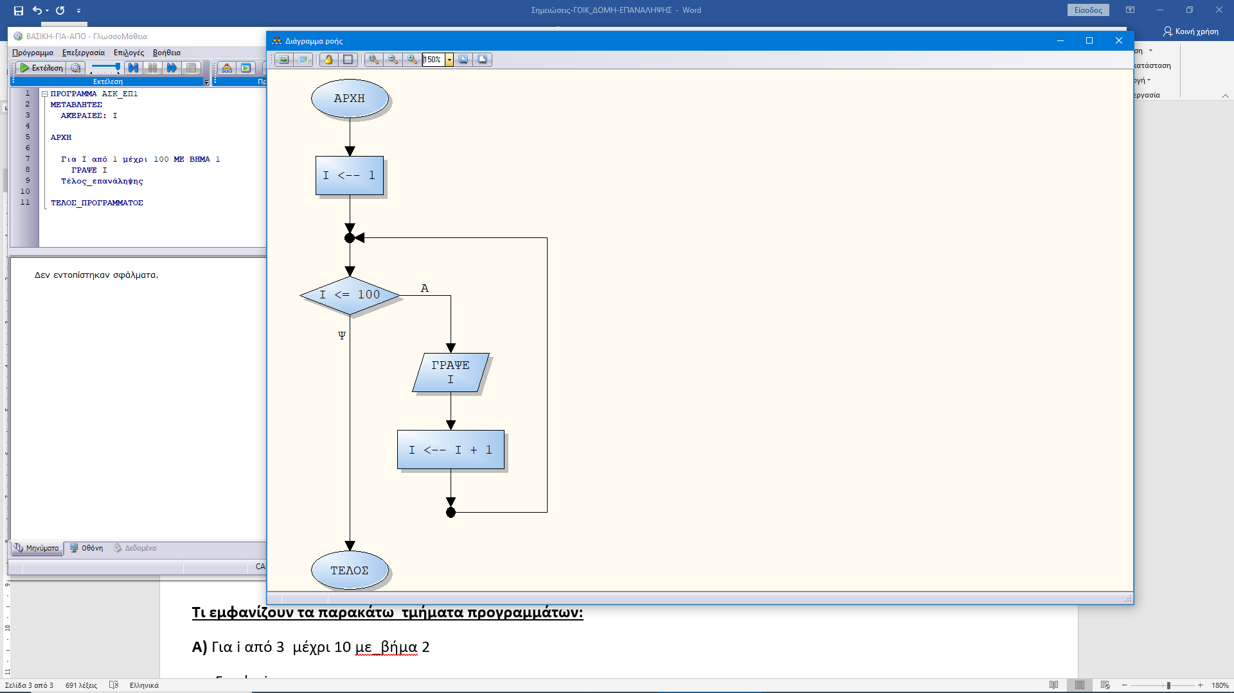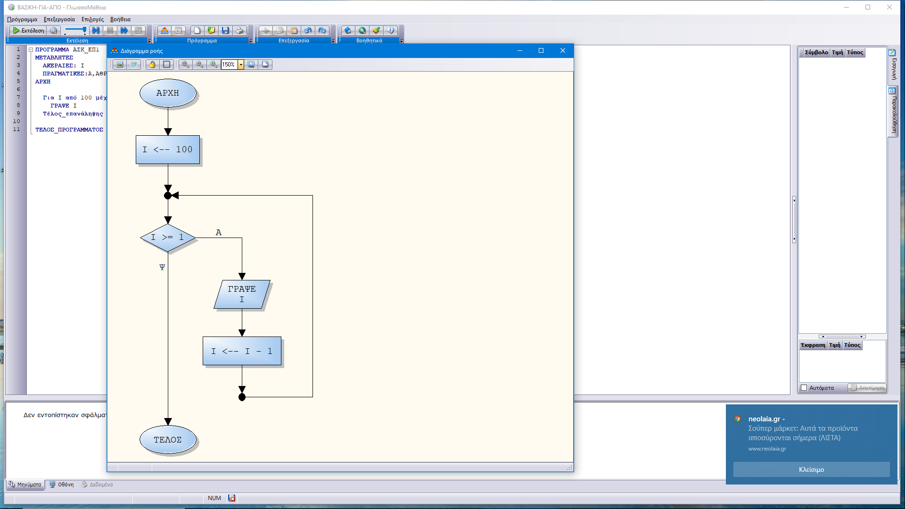

**Να κάνετε Διάγραμμα Ροής στο Α,Β,Γ,Δ**

**Τι εμφανίζουν τα παρακάτω τμήματα προγραμμάτων:**

**Α)** Για i από 3 μέχρι 10 με_βήμα 2

Γραψε i

Τέλος_Επανάληψης

Β)Για i από 70 μέχρι 10 με_βήμα -10

Γραψε i

Τέλος_Επανάληψης

Γ) Για i από 100 μέχρι 112 με_βήμα 3

Γραψε i

Τέλος_Επανάληψης

**Γραψε i**

Δ) Για i από 100 μέχρι 90 με_βήμα -3

Γραψε i

Τέλος_Επανάληψης

Ε) Για i από 10 μέχρι 100 με_βήμα 0

Γραψε i

Τέλος_Επανάληψης

Ζ) Για i από 50 μέχρι 50 με_βήμα 1

Γραψε i

Τέλος_Επανάληψης

**Να γραφεί πρόγραμμα το οποίο να υπολογίζει και να εμφανίζει το άθροισμα των 100 ακεραίων από το 1 μέχρι το 100.**